使用数据驱动机器学习预测电池的充电状态和健康状况（Predicting the State of Charge and Health of Batteries using Data-Driven Machine Learning）

我们首先讨论了在电池状态预测的文献中研究最多的两种类型的电池模型:等效电路模型和基于物理的模型。基于这些模型目前的局限性，我们展示了各种机器学习技术在快速和准确的电池状态预测方面的前景。最后，我们强调了所涉及的主要挑战，特别是在长度和时间上的精确建模、执行原位计算和高通量数据生成方面。

引言：

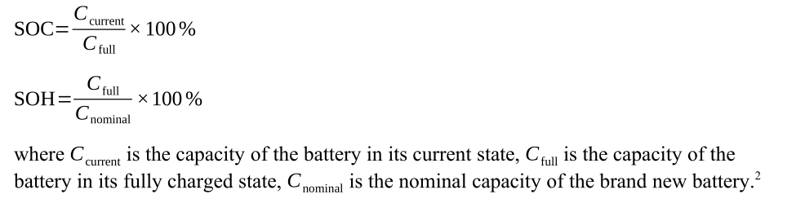

本质上，SOC表示电池在当前状态下的容量与充满电状态下的容量(相当于燃料表)的比较，而SOH描述电池在充满电状态下的容量与全新时的标称容量的比较。按照惯例，电池充满电时SOC为100%，空时为0%，而SOH在制造时为100%，在寿命结束(EOL)时达到80%。

在电池制造业中，EOL通常被定义为充满电时的实际容量下降到其标称值的80%的点。在电池达到EOL之前的剩余充放电循环次数为电池的RUL。目前的BMSs可以确定锂离子电池的SOC在0.6% ~ 6.5%，5，但不能准确预测电池的SOH和RUL。

EOL通常被定义为充满电时的实际容量下降到其标称值的80%的点。在电池达到EOL之前的剩余充放电循环次数为电池的RUL。

传统的SOC估计方法包括安培时计数估计;开路电压估计;基于阻抗的评估;基于模型的估计;模糊逻辑;卡尔曼滤波和观测器。

基于模型的方法的主要优点是它能够用于在线应用。事实上，等效电路模型(ECMs)是目前广泛应用于电动汽车BMS在线SOC估计的主要电池模型，因为其计算需求较低。但精度通常受限于模型已参数化的范围。对基于模型的方法的进一步改进是开发基于物理的模型。研究最多的PBM模型被称为伪二维(P2D)模型，它提供了对电池内部动力学的洞察。然而，控制方程是复杂的，需要很高的计算成本来求解，使其不太实际的在线应用。

此外，传统的PBM模型没有考虑材料信息的细节，而材料信息对于理解电池SOC、SOH和RUL相关的降解行为至关重要。在第二节中，我们将详细讨论文献中研究最多的两种模型(ECM和PBM)的内在特征。

最近，数据驱动模型(DDMs)引起了广泛关注。与机器学习技术相结合，这些模型能够在不需要预先了解系统的情况下进行预测(图1)。机器学习技术包括神经网络、支持向量机、随机森林和回归技术已应用于电池的SOC、SOH和RUL的预测。

机器学习技术可以在长度和时间上精确建模，并执行就地计算，允许我们将领域知识(如材料信息)合并到一个新的可解释的模型中。此外，模型的保真度很大程度上取决于数据集的大小和质量。高通量计算和实验是一种在良好控制条件下产生大量精确数据的方法。

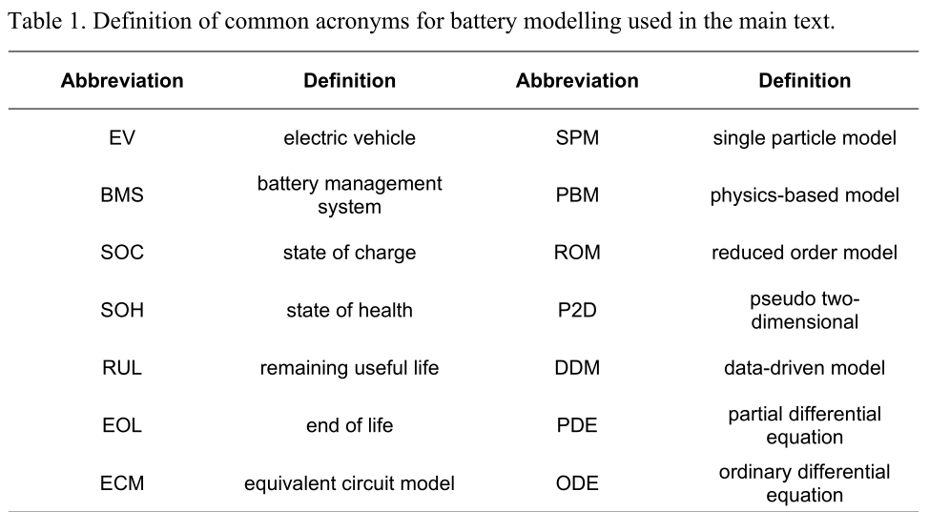

当前的电池模型：

电池建模是BMS的核心部分，对保持电池组的安全和最佳运行至关重要。结合各种估计技术的电池模型不仅可用于确定运行电池的当前状态(如SOC)，还可用于预测其“未来”状态(如SOH和RUL)。在文献中，研究最多的锂离子电池模型是ECMs（等效电路模型）、PBMs（基于物理的模型）和最近的带有机器学习技术的DDMs（数据驱动模型）。每种模式都有其优点和挑战。例如，ecm计算效率高，因此适合在线电池状态预测(例如SOC)，但要获得高精度仍然是一个挑战。PBMs提供关于电池的内部信息，如电极和电解质中的锂离子浓度，但求解控制偏微分方程(PDEs)需要大量的计算资源和大量的输入参数。此外，电池模型需要使用足够的随机访问存储器，用于存储BMS的即时数据。对内存的要求在很大程度上取决于建模方程的复杂性。在本节中，将讨论ecm和pbm的内在特征，以及通常用于提高其适应性和可预测性的策略。

ECMs15-25是目前电动汽车BMS中广泛用于在线SOC估计的主要模型，因为它们能够实时预测电池行为。模型基本上是从经验知识和实验数据中推导出来的，其中电池由电阻和电容等电子元件组表示，形成电阻-电容网络(图2)，用于监测与扩散和电荷转移过程相关的不同时间常数下的电池行为。1典型的ECMs是Rint模型，16是迟滞模型，17,18是Randles模型，19-21和电阻-电容或Thevenin模型。2尽管ECMs具有计算效率，但由于基于实验室条件的模型参数化，在实际应用中，ECMs在一系列操作条件(如老化和动态环境)下预测电池特性的准确性通常有限。此外，由于缺乏基于物理的系统状态和参数信息，难以准确预测电池的SOH和RUL。

PBM提供更精确的电池模型。基于全物理的锂离子电池模型的开创性工作是开发了一个P2D多孔电极模型，该模型基于多孔电极理论、浓溶液理论和Bulter-Volmer动力学方程(图2)。该模型提供了对电池内部动力学的见解，如锂离子扩散、欧姆效应和电化学动力学。这为分析电池的退化机制、预测SOC和SOH以及设计最佳充电策略提供了可能性。然而，P2D模型通常由许多pde描述，并被认为是全阶PBM。求解pde需要大量的计算，这使得将P2D模型嵌入到实时应用的BMS控制器中是不切实际的。在电动汽车BMS中应用完整PBM的瓶颈在于计算的复杂性。因此，简化pbm是减少计算需求的主要策略，但近似必须保留足够的物理信息才能准确预测电池行为。研究最多的简化模型之一是单粒子模型(SPM)(图2)。该模型的关键假设是一个球形粒子代表每个电极，忽略了溶液相中的浓度和潜在影响。有了这样的近似，计算时间大大减少。然而，SPM模型对于高速率模拟是不准确的，32尽管正在努力改善这一限制，P2D模型中控制电池行为的pde是非线性的，因此减少方程的顺序是构建实际PBM的另一种方法。这些模型通常被称为降阶模型(rom)，它包含较少的常微分方程(ode)。此外，P2D模型的重新制定是开发更高效、更精确模型的另一种方法。构建rom或重新制定P2D模型的典型方法是通过数学技术，如抛物线剖面综上所述，当前电池模型的主要挑战在于在模型保真度和计算复杂度之间实现适当的平衡，如Subramanian和同事提出的精度与CPU时间的关系图(图2)所示。最近，由于具有机器学习技术的ddm在以低计算成本实现高精度方面具有巨大潜力，因此越来越受到重视。在下一节中，我们将讨论用于电池状态预测的最先进的机器学习技术。

综上所述，当前电池模型的主要挑战在于在模型保真度和计算复杂度之间实现适当的平衡，如Subramanian和同事提出的精度与CPU时间的关系图(图2)所示。最近，由于具有机器学习技术的ddm在以低计算成本实现高精度方面具有巨大潜力，因此越来越受到重视。在下一节中，我们将讨论用于电池状态预测的最先进的机器学习技术。

Machine Learning for Battery State Prediction：

我们需要一个函数来输入电池的当前状态，以预测未来的行为。一种很有前途的方法是机器学习——一种灵活而高效的拟合函数，不需要潜在的物理知识。我们首先总结了不同建模方法和分析的电池系统所捕获的输入和输出参数，然后重点讨论了用于电池预测分析的各种机器学习技术的优缺点。然后，我们总结了在预测SOH、SOC和RUL方面最有用的机器学习算法。最后，我们对现代机器学习和数据生成的未来前景和机会提供了一个视角，以更好地理解和预测电池行为。

Battery parameters: inputs & outputs：

为了理解、设计和预测电池性能，必须结合一系列变量来捕捉它们的全部行为。通常，为了简化模型，有些变量要么被忽略，要么保持不变。机器学习模型可能的输入变量可以分为连续的、整数的和分类的。连续变量可以取任何值，包括当前流量、内部结构、几何形状和温度。整型变量包括电池经过的充放电循环次数。分类变量取的是无法排序的特定值，例如电池的类型:锂离子、金属氢化镍或铅酸。理想情况下，机器学习方法应该能够输入连续的、整数的和分类的变量，以便进行预测。

输出可分为两大类:(1)单次充放电周期内的短时间尺度以了解SOC;(2)多次充放电周期内的长时间尺度以了解SOH。第一种方法是预测电池在单次充放电循环中的演变。预测的终点可以包括SOC，电流速率，以及电池内形成的缺陷的浓度和大小。通过跟踪充放电周期的变化，该模型可以解决电池寿命中的任何点，并及时向前推断，但如果应用过多的充放电周期，它很容易积累错误。

第二种方法是预测电池从同一点循环到多个循环的演变。这种方法可以在电池的整个寿命周期内应用数百次，但不能在给定的周期内应用，只能从周期中特定的定义点开始并传播，例如充满电时。在表2中，可以看到机器学习模型成功地预测了电池性能的演变。根据这些工作的平均百分比误差，所达到的精度水平为SOC 4.1%， SOH 3.8%， RUL 4.1%。

Machine learning techniques：

机器学习使用一种通用的拟合函数，该函数具有可优化的参数，以传递所需的行为，通常是与实验训练数据的拟合。然后，该函数可以对其他电池系统做出预测。下面我们将讨论两个主要问题:(1)如何验证拟合函数和(2)拟合函数的选择。最后，我们总结了最适合预测不同电池性能的机器学习方法。

一个关键问题是，一旦机器学习模型拟合到数据上，如何验证它。像所有具有可优化参数的拟合函数一样，机器学习模型可能容易过拟合——通过引入非物理特征来完美地拟合训练数据，而这些特征将很差地再现训练数据中不存在的底层函数的部分。为了正确地验证模型，一个常见的过程是保留一些模型看不到的数据，以便稍后通过计算误差度量对拟合函数进行基准测试。这个度量最常见的是均方根误差，它可以通过除以数据的方差重新定义为决定系数，以交付一个与数据缩放无关的度量，或者通过简单地除以数据的范围作为百分比。我们概述了两种标准协议:在第一种称为“hold out”的协议中，模型在总可用数据的一小部分(通常是80%)上进行训练，然后通过测试在训练过程中保留的剩余数据(通常是20%)来衡量精确度。第二种协议是“交叉验证”，即在可用数据的几个(通常是五个)随机选择的部分上重复保留程序，这提供了几个列车测试分段的平均性能度量。误差度量的最小化允许获得正确的超参数，包括可优化参数的数量，并描绘不同模型的性能。有了验证策略之后，我们现在回顾一下以前用于模拟电池行为的拟合函数的优缺点，如表2所示。

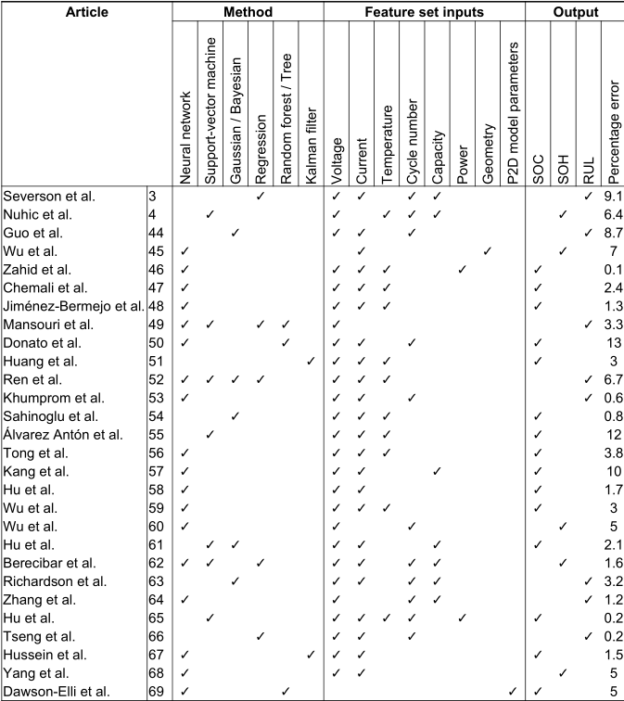

Linear regression：直接拟合直线(一个输入维度)或超平面(多个输入维度)到数据可能是最简单的模型，因此可以提供对底层物理的见解。模型有形式

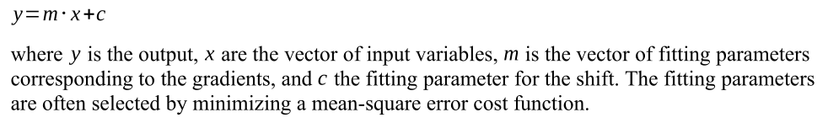

其中y为输出，x为输入变量的向量，m为梯度对应的拟合参数的向量，c为移位的拟合参数。拟合参数的选取通常采用均方误差代价函数最小化的方法。

通过奇异值分解可以提高拟合的鲁棒性，避免了奇异解。这种方法清晰、健壮、快速，而且只需要最少的训练信息就可以形成模型。然而，回归并不仅仅局限于适合一条直线，因为许多电池将显示非线性行为。

为了捕捉这种行为，我们可以将方法扩展为非线性，通过在拟合中包含二次项和高阶项，类似于泰勒展开。

Severson等人使用了一个组合了9种电池描述符的线性模型来预测磷酸铁锂/石墨电池在100次充放电循环后的RUL。模型输入电流周期数、电压、电流流量和容量来预测RUL，典型误差为9.1%。简单的线性模型允许训练和预测的快速计算时间，可以直接部署在设备中。

Random forest / tree and support-vector machine：

随机森林包括一组广义分类树，每棵树都用随机选择的数据进行训练。每一层的分割通常是为了最大限度地减少剩余训练数据的方差。一个新的查询向下传递这些树，以交付一个预测集合，这些预测被平均，以给出期望值和一个不确定性。x点的平均预测是

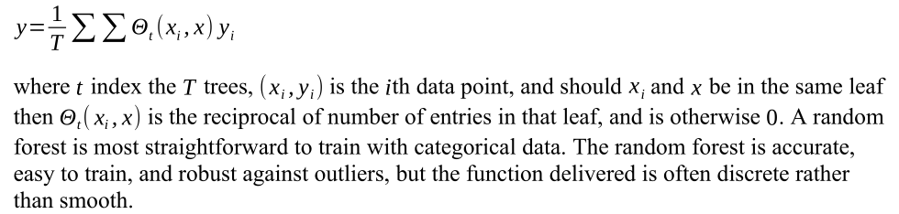

其中t索引t树，(xi, yi)是第i个数据点，如果xi和x在同一叶中，则Θt(xi, x)是该叶中条目数的倒数，否则为0。用分类数据训练随机森林是最直接的。随机森林是准确的，易于训练的，对异常值的健壮性，但交付的函数往往是离散的，而不是平滑的。

Mansourei等人成功应用树形方法预测锂离子电池的RUL的一个例子是49专注于无人机中的电池，作者的目标是延长飞行时间窗口。作者发现，仅输入电压随时间变化的随机森林方法在RUL中产生了3.3%的典型预测误差，优于线性模型、支持向量机和神经网络。

支持向量机是随机森林的一种泛化方法，训练的函数在多维空间中同时分类，而不是沿着一个输入方向进行分割。在训练数据稀缺的情况下，这种方法可以提高拟合的质量，但代价是计算需求显著增加。支持向量机协议在稀疏数据上是有效的，特别是当被分解机增强时。7Nuhic等使用支持向量机对锂离子电池的SOH和RUL进行了预测。支持向量机综合考虑了电压、容量、周期数和温度等因素，在6.4%以内估算了连续周期之间的SOH，结果表明SOH和RUL受环境和负载条件的影响较大。

Gaussian processes：

这是一种提供可能预测的概率分布的随机方法：

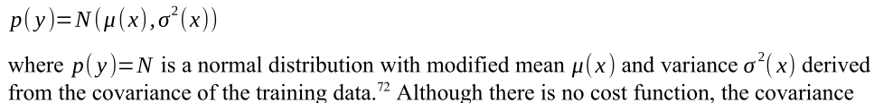

其中p(y)=N是一个均值μ(x)修正的正态分布，方差σ 2(x)来源于训练数据的协方差。7虽然没有代价函数，但协方差本身包含一个统计先验分布，通常被认为是预测点到训练数据距离上的正态分布。这就需要存储所有的训练数据作为模型的基础。在运行时，一旦给定输入参数，它计算基础拟合函数(通常是高斯分布)和训练数据的联合概率分布。此外，当预测接近已知的训练数据时，该方法捕获了我们知识中更高的确定性，而当预测远离训练数据或当数据有噪声时，该方法增加了函数中的不确定性。然而，这种洞察水平的提高往往意味着这种方法的成本高得令人望而却步。

Sahinoglu et al54使用高斯过程回归估计锂离子电池的SOC。该模型使用电池参数，包括电压、电流和温度作为输入。结果表明，高斯过程对SOC的预测在0.8%以内，优于支持向量机和神经网络预测

Neural network：

线性拟合方法可以扩展为泰勒展开来捕捉非线性行为。然而，更有效的方法是在神经网络中使用几个局部非线性基函数来构建一个复合函数。具有单层隐藏节点的神经网络的数学形式是：

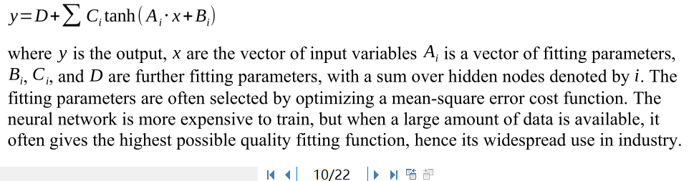

其中y为输出，x为输入变量的向量Ai为拟合参数的向量，Bi、ci和D为进一步的拟合参数，隐节点的和用i表示。拟合参数通常通过优化均方误差代价函数来选择。神经网络的训练成本较高，但当可获得大量数据时，它往往能给出最高质量的拟合函数，因此在工业上得到了广泛的应用。

在电池中，我们通常感兴趣的是预测SOC在单个充放电周期或SOH在多个周期的演变。对于这些关注时间流逝的问题，卷积神经网络是有帮助的。这是一个专门的拟合函数，对显示时间不变的系统很有用，从根本上捕捉到，例如，电池的行为与使用时间无关。

Yang等68使用神经网络预测电动汽车锂离子电池的SOH。通过一阶ECM引入电压和电流，三层神经网络可以预测5%以内的SOH。事实上，到目前为止，大多数的研究都集中在锂离子电池最重要的商业系统上，只有几项研究涉及金属氢化镍电池和铅酸电池。Zahid等人的一项单一研究提出了一个可以处理所有三种电池族的广义神经网络模型。该模型输入电压、电流、功耗和功率，预测SOC在0.1%以内。这是一个有价值的方向，因为它允许一个电池系统的信息，如锂离子，通知其他系统的行为较少研究，进一步为未来可能的电池族提供指导。

Selection of machine learning approach：

选择最合适的机器学习方法是一个多方面的问题，取决于可用数据的数量、期望结果的质量以及所需模型的物理可解释性。

神经网络在机器学习竞赛中可能是行业领先的技术，因为它们可以达到很高的精确度，所以它们是预测电池性能最广泛使用的方法也就不足为奇了。这在SOC的预测中尤其明显，在15个研究中有10个采用了神经网络，并且是首选方法(表2)。SOC系统的特点是可以访问大量的训练数据，这些数据可以在电池的整个进化过程中以小的时间步骤收集，神经网络在数据丰富的系统中表现良好。此外，还提出了一种基于神经网络的象棋引擎DeepChess的P2D电池模型混合优化技术。

然而，在预测SOH或RUL时，首选的机器学习方法更加微妙。这些数据通常每个周期测量一次，因此训练数据在每个充放电周期采集一次，典型的数据集通常较小。因此，在预测SOH和RUL时，采用的最佳机器学习技术是多种多样的，神经网络的数据需求很大，这意味着在13项研究中只有8项采用了神经网络技术(表2)，其他研究中使用了各种其他机器学习技术。在这里，更可取的技术是在个案的基础上决定的，例如使用高斯过程44,52,63，不仅是因为数据相对缺乏，更重要的是因为高斯过程可以内在地预测不确定性，这对于做出可能对安全至关重要的健康诊断是至关重要的。RUL可以用剩余充放电循环的次数来表示，这是一个整数而不是连续的数量，因此随机森林是一个合适的方法。另一方面，尽管许多机器学习方法都是黑箱，但对预测的物理理解对于安全关键和科学应用可能更重要，这意味着线性回归的直接性质可以优先考虑。

未来展望：

在这里，我们强调了三个长期存在的电池状态预测“圣杯”问题，机器学习有潜力取得重大进展:(1)超越时间、长度和机制尺度的整体电池建模，(2)加速和简化计算，使它们能够在电池本身现场完成，(3)高通量计算和实验数据生成

现有的电池模型已经支离破碎:一种适用于长长度尺度，另一种适用于短长度尺度，一些适用于一个充放电周期，另一些适用于多个周期。这意味着每个模型都很好地捕捉了一种特定的退化机制，但忽略了其他因素。电池模型的实际应用需要捕获所有因素，机器学习能够很好地取代每个单独的模型，并将它们的预测合并在一起。

当从PBM中不知道潜在的功能依赖性时，最好使用机器学习模型。正因为如此，机器学习通常被称为“黑匣子”，数据集进入，预测出现，但输入和输出之间的过程是不透明的。将领域知识融入机器学习将有助于开发更容易解释和解释的模型。此外，如果PBM是可用的，那么机器学习可以应用于捕获来自实验数据的剩余差异。尽管这种混合方法引入了额外的计算成本，但它可以提供更准确、更有洞察力的模型，而且训练数据过拟合的风险更小

文献模型关注于充电/放电周期内的SOC预测，或多个周期内的SOH/RUL预测。然而，还有一个更普遍的问题:预测长期SOH，但从充放电循环中的任意点开始。机器学习可以首先使用一个详细的模型来预测循环中的一个固定点，例如，充满电的状态。接下来，一个涵盖整数周期的SOH模型可以用于预测最终的SOH。这种混合方法将达到两个世界的最佳效果，而且由于短期和长期行为模型现在都已开发出来，有机会将它们并列成一个电池进化的整体模型。

Performing in-situ calculations：

改进的电池模型意味着我们现在可以准确预测电池的某些特性。然而，这些计算需要使用大量的计算资源来执行。在实践中，如果这些计算在电池本身上可用，那么电池就可以适应和优化自己的用例。这需要更轻的计算，可以通过机器学习实现，可以在电池上的轻型嵌入式设备上完成。

密度泛函理论和分子动力学等第一性原理模拟被广泛应用于研究材料的降解，如固体电解质的相间形成和电解质的分解。相场方法是另一种基于物理的模拟方法，主要用于研究具有各种形态的微结构的演化，包括锂枝晶生长和活性电极材料的相分离。7981虽然相场建模还没有接近全单元模拟，但模拟结果通常与实验数据吻合得很好。

为了进行现场计算，第一步是建立一个多尺度第一流原理和相场模拟的历史结果数据库，然后训练一个机器学习模型。然后，该模型被用作模拟的代理，除非机器学习报告有很大的不确定性，当执行额外的模拟，添加到数据库，并重新训练机器学习模型时。这种主动学习的循环可以显著减少理解系统所需的模拟次数。机器学习可以以类似的方式用于实验设计和简化昂贵的实验。关于固体电解质和电压的机械性能的研究进一步证明了机器学习在简化模拟方面的潜力。事实上，每一种使用中的电池都是不同的。由于其特殊的用途，特定电池的行为是独特的，并在整个电池的服务中发展。因此，我们也可以为特定的电池开发一个定制的机器学习模型，由默认的扰动，根据服务中收集的数据进行改进，以捕获特定电池的特征，以便进行准确的在线预测。

。。。。。。。。。。。。

将数据库与机器学习相结合的方法应用于从原子尺度到中尺度的电极材料特性的设计和预测，如电压、结晶度和化学稳定性。83,9499此外，这种方法已被应用于设计新的液体电解质和添加剂，100105和具有快速锂离子传输106108和机械性能的固态电解质。这样的计算技术为以较低的成本探索材料特性和加速材料发现过程提供了机会。

电池的高通量电化学测试是为机器学习生成庞大而可靠的数据集的关键。多种电化学技术，包括循环伏安法、恒流充放电法和电化学阻抗谱法，可以高精度地测量电池的循环寿命、速率能力、容量和阻抗(图3)。电池应根据实际的工作条件(如不同的电流、电压、功率、温度、质量负载、以及单元设计)来生成大量有意义的数据。一旦用这些数据训练机器学习模型，它们就可以根据电池的初始周期淘汰潜在的性能不佳电池，从而进一步加速电池测试的过程。例如，通过使用前5个周期，Severson等人成功地使用经过训练的机器学习模型将细胞分为两组:“低寿命”组和“高寿命”组，测试误差为4.9%。

目前，研究最多的两种电池状态预测模型是ECMs和PBMs。

尽管它们的流行和不断发展，当使用这些模型进行在线电池状态预测时，计算效率和准确性之间仍然存在明显的权衡。带有机器学习的DDMs是一种很有前途的电池建模方法，可以潜在地解决使用ECMs或PBMs进行传统建模所面临的困境。

目前，大多数机器学习模型给出“黑匣子”电池状态预测，这使得它很难推广到其他电池化学物质。领域知识的合并为可解释的“白盒”预测铺平了道路。此外，高通量实验(可能由初步的机器学习结果指导)是为机器学习提供真实的和高质量的电池性能数据集的关键。随着计算技术和数学算法的进步，以及数据存储设备和高通量实验成本的降低，我们预计数据驱动的机器学习将成为未来先进电池建模的一种有前途的技术。